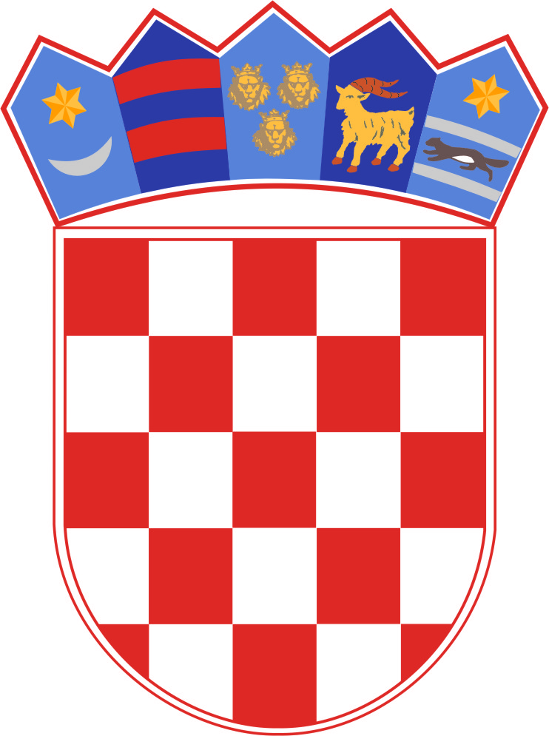REPUBLIKA HRVATSKA
LIČKO SENJSKA ŽUPANIJA
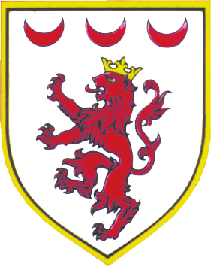GRAD OTOČAC

MEDIJI

O B A V I J E S T

Poštovani,
obavještavamo Vas kako će zbog održavanja manifestacija na području Grada Otočca ulica koju obuhvaća Trg dr. Franje Tuđmana biti zatvorena za sav promet. (Radi se o ulici ispred Hrvatskog radio Otočca prema autobusnom kolodvoru.) Ulica će biti zatvorena od srijede 9. srpnja od 07:00 sati najkasnije do srijede 30. srpnja do 15:00 sati.
Shodno navedenom mole se svi građani koji u navedenoj ulici žive i/ili parkiraju automobile da iste u periodu u kojem će ulica biti zatvorena uklone kako bi se navedene manifestacije održale nesmetano i što sigurnije za sve sudionike i posjetitelje.

Zahvaljujemo na razumijevanju,

GRAD OTOČAC

